CONFIGURACIÓN DE DIRECTIVAS DE CONTA

Nesta práctica practicaremos a configuración das contas de usuario nunha máquina Windows 10. A través da ferramenta que nos permite editar as directivas de grupo local, realizaremos diferentes configuracións sobre as contas de usuario.

Realiza as seguintes configuracións para a configuración de contrasinais:
- Accede á ferramenta de configuración de directivas de grupo local mediante gpedit.msc.
- Navega ata a sección de Directivas de contrasinais a través de Configuración de equipo, Configuración de Windows, Configuración de seguridad, Directivas de cuenta.
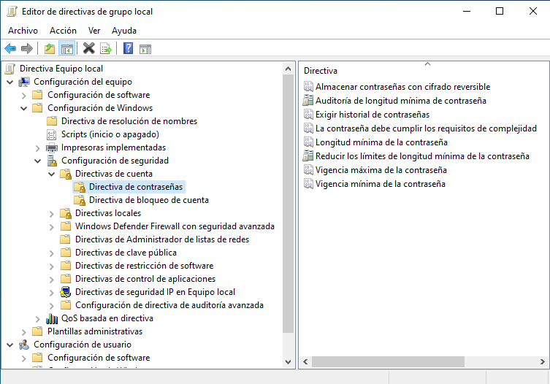
- Garda unha captura cas posibilidades que temos para configurar os contrasinais.
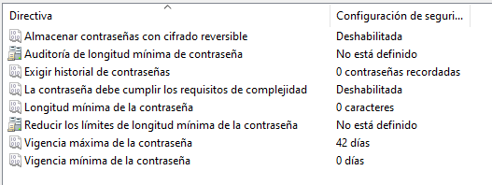
- Habilitamos a directiva dos requirimentos de contrasinal.
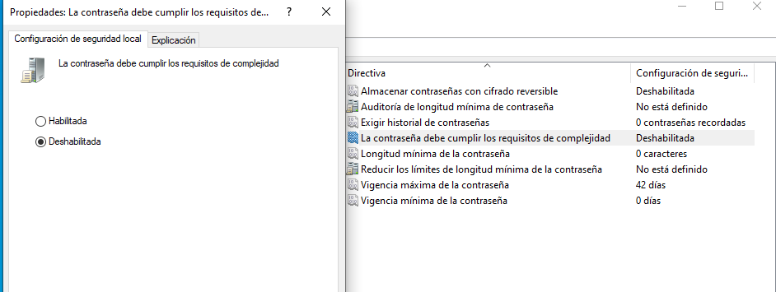
- Lonxitude mínima de 8 caracteres.
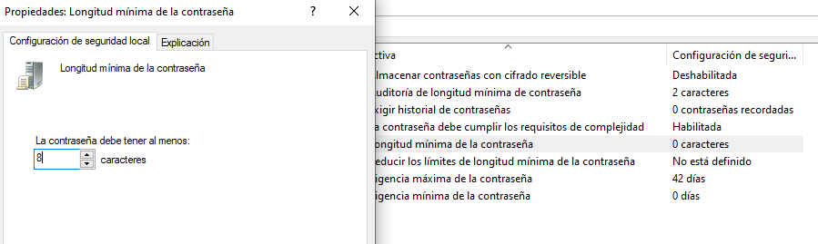
- Configurar o historial de contrasinais a 2 (é dicir, non se pode repetir a clave anterior).
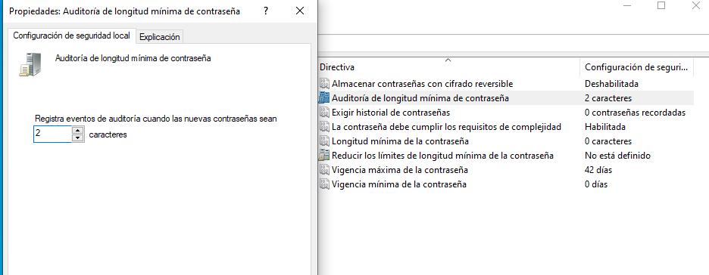
Realiza as seguintes configuracións para a configuración de bloqueo de conta:
- Accede á ferramenta de configuración de directivas de grupo local mediante gpedit.msc.
- Navega ata a sección de Directivas de bloqueo de conta a través de Configuración de equipo, Configuración de Windows, Configuración de seguridade, Directivas de conta.
- Garda unha captura cas posibilidades que temos para configurar os contrasinais.
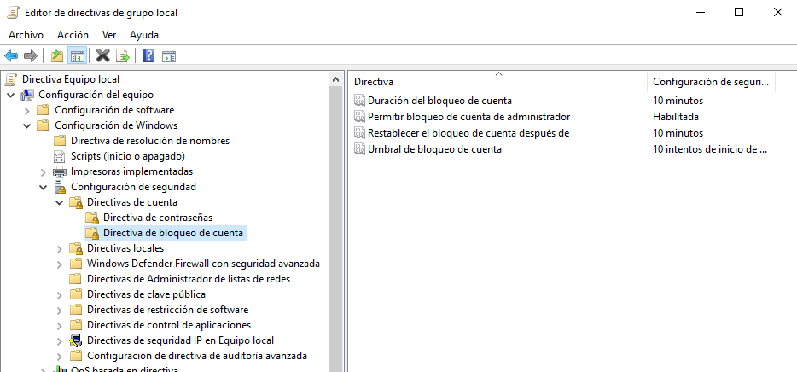
- Modificamos a duración de bloqueo de conta a 2 minutos.
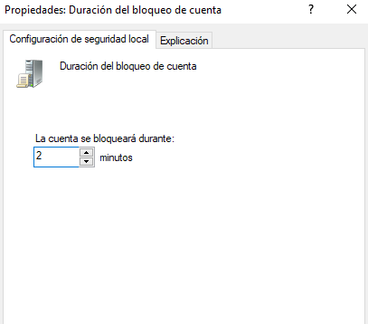

- Restablecemos o bloqueo de conta aos 2 minutos.
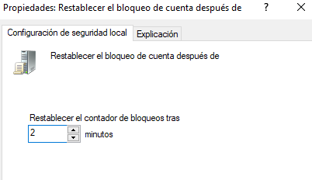

- Bloqueamos a conta despois de tres intentos fallidos.
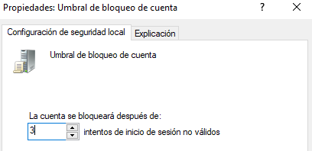

Creamos un usuario coa configuración de cambiar o contrasinal co inicio de sesión e probamos as configuracións realizadas. Intenta modificar o contrasinal co valor que xa tes.
Unha opción para modificar o contrasinal e ir ao usuario (no menú de Windows), menú contextual, configuración de conta, opcións de inicio de sesión.
Terás que ter coidado con cando modificas as gpo e cando inicias sesión.
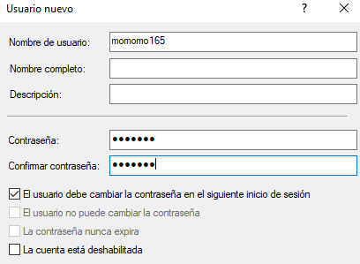

Outras configuracións de directivas, pero neste caso de equipo (como xa fixemos na parte de instalación de SSOO):
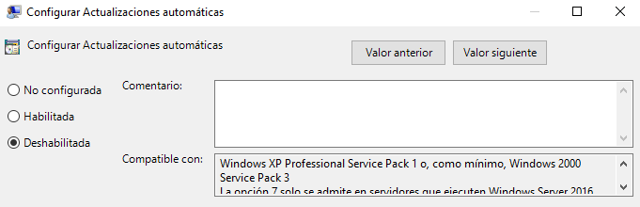
- Configuración de Equipo, Plantillas administrativas, Compoñentes de Windows, Windows Update. Neste punto desactivaremos a Configuración de Actualizacións Automáticas para que a nosa MV traballe máis rápido.
- Deshabilitaremos tamén Cortana: Configuración de Equipo, Plantillas administrativas, Compoñentes de Windows, Buscar, Permitir o uso de Cortana.
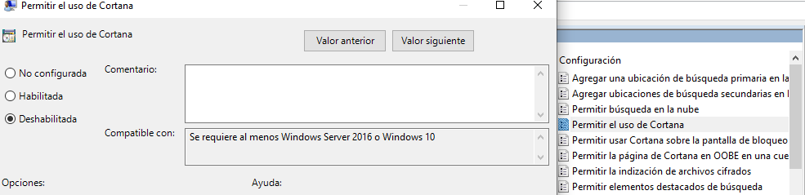
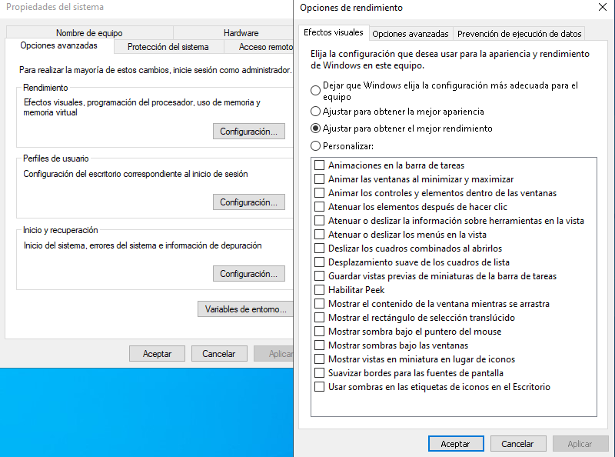
Xa non relacionado coas gpos pero tamén nos servirá para mellorar o rendemento da MV, realizaremos a seguinte configuración: Ver la configuración avanzada del sistema, propiedades del sistema, opciones avanzadas, Rendimiento, Configuración, Ajustar para obtener el mejor rendimiento.

